5 дәріс. Термодинамиканың алғашқы бастамасын изопроцестерге қолдану. Барометрлік формула. Максвеллдің Таралуы. Больцманның Таралуы.
- Термодинамиканың бірінші заңы. Жылу сыйымдылықтары
Термодинамиканың статистикалық физикадан айырмашылығы нақты әрбір молекулаларды (атомдарды) қарастырмайды. Тәжірибелерден алынған нәтижелер негізінде термодинамиканың заңдарына (бастамаларына) тұжырымдама жасалынған. Термодинамиканың заңдары және одан шығатын салдар макроскопиялық жолмен энергияның түрленуіне, өте көп бөлшектерден тұратын жүйелерде өтетін физикалық құбылыстарға тікелей қолданылады. Термодинамикалық әдіспен газдарда, сұйықтарда, қатты денелерде өтетін үрдіс зерттеледі. Бұл әдіс химия, биология және көптеген техникалық ғылымдарда жиі пайдаланылады.
Термодинамика макроскопиялық параметрлермен сипатталатын материалдық денелердің қасиеттері мен онда өтетін құбылыстарды үш заңға (бастамаға) сүйеніп зерттейді Жүйенің күйін сипаттайтын термодинамикалық заңдардың математикалық аппараты дифференциялдық теңдеулер теориясы мен дербес туындылы теңдеулерге негізделген.
Кез келген күйдегі термодинамикалық жүйенің қандай да бір толық энергиясы Е бар. Толық энергия жүйенің механикалық қозғалысының кинетикалық энергиясынан, жүйенің сыртқы күштер өрісінде (гравитациялық, электрлік және магниттік) орналасуына тәуелді потенциалдық энергиядан, жүйенің ішкі күйіне тәуелді ішкі 1) энергиядан тұрады. Біз сыртқы өріс әсер етпейтін қозғалмайтын макроскопиялық жүйелерді қарастырамыз. Мұндай жүйелерде толық энергия мен ішкі энергияның мәндері сәйкес келеді. Жүйедегі ішкі энергияның құрамына қозғалыстағы және бөлшектердің (молекулалар, атомдар, иондар, т.б ) өзара әсерлесу энергиялары кіреді. Мысалы, газ тәріздес дененің ішкі энергиясы төмендегі энергиялардан тұрады:
- молекулалардың хаосты ілгерілемелі және айналмалы қозғалыстағы кинетикалық энергиялары;
- атомдар мен молекулалар тербелістерінің кинетикалық және потенциалдық энергиялары; - молекулааралық әсерлесу күштерінен туындайтын потенциалдық энергия;
- атомдар мен иондардың электрондық қабаттарының энергиясы;
- атомдардың ядроларындағы бөлшектердің (нуклондар) қозғалыстары мен әсерлерінен туындайтын энергия.
Ішкі энергия жүйенің термодинамикалық күйінің бірмәнділік функциясы болып табылады. Қандай да бір таңдап алынған күйде оның мәні жүйе осы күйге қалай келгендігіне тәуелсіз. Басқаша айтқанда жүйе 1 күйден 2 күйге өткенде ішкі энергияның өзгерісі өту үрдісінің түріне байланысты болмайды.
Егер қандай да бір үрдістің нәтижесінде жүйе бастапқы күйіне оралса, оның ішкі энергиясының толық өзгерісі нөлге тең. Термодинамикалық тепе-теңдік күйдегі жүйенің ішкі энергиясы температура мен сыртқы параметрлерге тәуелді. Мысалы, массасы тұрақты m қарапайым жүйенің ішкі энергиясы U абсолют температура мен V көлемге тәуелді.
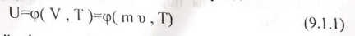
Мұндағы, - жүйенің меншікті көлемі, (91.1) өрнегі қарапайым жүйенің калориялық теңдеуі. Термодинамикада ішкі энергияның абсолюттік мәні емес, қ оның жүйе жұмыс ж... істегендегі әртүрлі үрдістердегі өзгерісі есептеледі. Идеал газдар үшін ішкі энергия молекулалардың ретсіз (жылулық) қозғалысының энергияларының қосындысына тең. Жүйенің ішкі энергиясы әртүрлі үрдістердің нәтижесінде өзгеруі мүмкін. Мысалы, жүйеге жылу мөлшерін беру немесе жүйенің сыртқы күштерге қарсы жұмыс істеуінің салдарынан ішкі энергия өзгереді. Цилиндрдің ішіндегі газды поршеньді жылжытып сығатын болсақ, онда газдың температурасы көтеріліп ішкі энергиясы артады. Екінші жағынан жүйеге жылу мөлшерін беру арқылы температурасы мен ішкі энергиясын арттыруға болады. Қарастырып отырған жағдайда механикалық қозғалыстың энергиясы жылулық қозғалыстың энергиясына түрленеді. Энергияның сақталу заңы бойынша, жүйеге берілген жылу мөлшері δQ оның ішкі энергиясын dU өзгертуге және сыртқы күштерге қарсы δА жұмыс істеуіне жұмсалады. Яғни, термодинамиканың бірінші заңының дифференциалдық түрі төмендегідей түрде жазылады.
Ішкі энергияның кішкентай өсімшесінің dU және δА жазылуларының араларындағы айырмашылықтың (d немесе δ) терең физикалық мағынасы бар. Жүйенің ішкі энергиясы оның күйінің бірмәнділік функциясы болғандықтан, жүйе кез келген үрдістерден өту арқылы алғышқы күйіне келсе, онда оның ішкі энергиясының толық өзгерісі нөлге тең. Математикалық тұрғыдан бұл теңдік төмендегідей өрнектеледі:
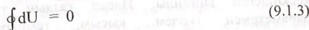
(9.1.3) шарты ішкі энергияның өзгерісінің dU толық дифференциал болатындығын қанағаттандырады. Жылу мөлшері мен элементар жұмыстың мұндай қасиеттері жоқ. Сондықтан олар толық дифференциал бола алмайды. Егер жүйе алғашқы күйіне периодты түрде оралып отырса, ішкі энергияның өзгерісі нөлге тең (dU=0). Термодинамиканың бірінші заңы мынадай болып түрленеді:
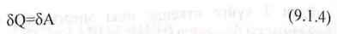
Жүйеге берілген жылу толығынан жұмыс істеуге жұмсалады. Яғни, сырттан берілген жылудан артық периодты түрде жұмыс істейтін қозғағышты (мәңгі қозғағышты) жасау мүмкін емес. Көлемі өзгергендегі қарапайым жүйенің істейтін жұмысын газдың ұлғаю немесе сығылу құбылыстарын пайдаланып тапқан өте ыңғайлы. Газ салмағы ескерілмейтін ауданы S қозғалмалы поршені бар цилиндрдің Ішінде орналассын делік (9.1.1-сызба).
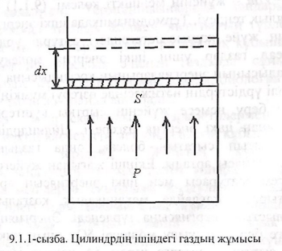
Егер газ ұлғайып поршеньді өте кішкентай dx қашықтыққа қозғалтса, оның істейтін жұмысы мына формуламен есептеледі:
Сондықтан газ ұлғаю (dV>0) үрдісінде оң (δА>0), ал сығылу үрдісінде (dV<0) теріс (δА <0) жұмыс істейді. (9.1.5) формуласын сұйықтар мен қатты денелерге қолдануға болады. Әртүрлі термодинамикалық үрдістерді бір- бірімен салыстырғанда немесе зерттегенде оларды диаграмма арқылы кескіндеген ыңғайлы. Идеал газдың термодинамикалық күйі үш параметрмен (көлем, қысым, температура) сипатталады. Осы параметрлердің араларындағы тәуелділікті график арқылы кескіндеуді күйдің диаграммасы деп атайды. Кескінді үш өлшемді Р-V-Т координаталар диаграммасында тұрғызу міндетті емес. Өйткені бұл үш параметр бір- бірімен күй PV=RT теңдеуімен байланысқандықтан, екі өлшемді диаграмма дененің күйін толық сипаттайды. Кез келген үрдістің Р-Ѵ диаграммасын қарастырайық. Ордината осі қысымды, ал абсцисса осі көлемді өрнектесін. (9.1.2-сызба). Газдың күйі Р, Ѵ, Т параметрлерінің қандай да бір мәндерінде Р-Ѵ диаграммасында 1 нүктесімен кескінделеді. 1-ші нүктенің орны барлық үш параметрмен анықталғандықтан, берілген күйдегі идеал газдың ішкі энергиясын U₁, сипаттайды.
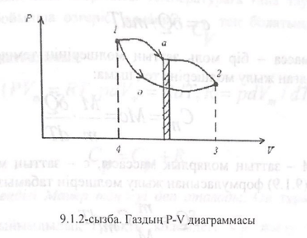
Оқшауланған жүйедегі газ сырттан ешқандай жылу алмай жұмыс істесін делік. Газдың көлемі dѴ ұлғайғанда істелінетін элементар жұмыс (δA=pdV) сызбада штрихталған фигураның ауданымен анықталады. Газ 1-ші күйден 2-ші күйге өткенде ұлғаю жұмысы 1 2 3 4 фигурасының ауданына тең:
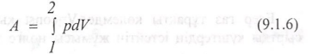
Газдың 2-ші күйдегі ішкі энергиясы 1), болса, энергияның сақталу заңы бойынша, газдың ұлғаю А жұмысы оның ішкі энергиясының кемуінің есебінен істеледі:
1-ші күйден 2-ші күйге а жолымен өту ә жолымен өтумен салыстырғанда көп жылуды қажет етеді. (Артық жұмыс істелінеді). Қарастырып отырған екі жағдайда газдың бастапқы және соңғы күйлері бірдей. Бірінші күйде дененің жылуы көп деп айтуға болмайды. Денелердің жылулық қасиеттерін сипаттау үшін термодинамикада жылу сыйымдылық ұғымы кеңінен қолданылады. Денеге берілген жылу δQ мөлшерінің температураның ат өзгеруінің қатынасына тең шаманы жылу сыйымдылық деп атайды. Теориялық есептеулер мен тәжірибелерден алынған нәтижелер денелердің жылу сыйымдылықтары оның химиялық құрамына, массасы мен термодинамикалық күйіне (мысалы, температураға) және берілген δQ жылудың әсерінен болатын күйдің өзгеру үрдісіне тәуелді екендігін көрсетті. Біртекті денелер үшін меншікті молярлық жылу сыйымдылықтарды пайдаланған қолайлы. Қарастырылып отырған термодинамикалық үрдісте заттың 1 кг массасының температурасын 1 К өзгертуге жұмсалған жылу мөлшерін меншікті сылу сыйымдылық деп атайды:
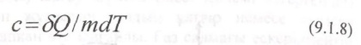
Молярлық масса - бір моль заттың мөлшерінің температурасын ІК өзгертуге жұмсалған жылу мөлшеріне тең шама:
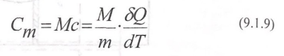
Мұндағы, М - заттың молярлық массасы, с - заттың меншікті жылу сыйымдылығы. (9.1.9) формуласынан жылу мөлшерін табамыз:
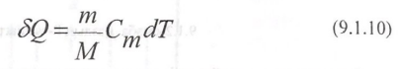
(9.1.10) формуласын пайдалансақ, термодинамиканың бірінші заңы бір моль зат үшін (m/M=1) төмендегідей түрленеді:
Егер газ тұрақты көлемде V=const қыздырылса, (изохоралық үрдіс) сыртқы күштердің істейтін жұмысы нөлге тең. Яғни, газға берілген жылу толығымен ішкі энергияны арттыруға жұмсалады. 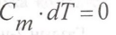 болғандықтан, термодинамиканың бірінші заңынан мына теңдік шығады:
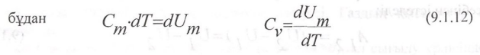
Тұрақты көлемдегі газдың молярлық массасы 1 моль газдың температурасын 1К көтергенде ішкі энергияның өзгерісіне тең шама (8.4.4) формуласынан мына теңдік шығады:

Егер газ тұрақты қысымда p=const қыздырылса, (изобаралық үрдіс) (9.1.11) өрнегі мынадай болып түрленеді:
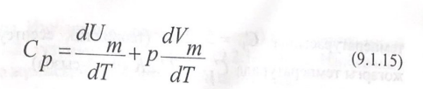
Идеал газдың Ішкі энергиясы температураға ғана тәуелді және оның температура бойынша өзгерісі әрқашан C_{V}. Тең болатындығын ескерсек, төмендегі теңдікті аламыз:
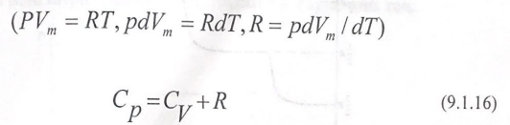
(9.1.16) теңдігі Майер теңдеуі деп аталады. Ол тұрақты қысымдағы C_{p} жылу сыйымдылық тұрақты көлемдегі C_{V} жылу сыйымдылықтан универсал газ тұрақтысының шамасына артық екендігін көрсетеді. Бұл құбылыс изобаралық үрдісте газға берілген жылу мөлшері, газдың ішкі энергиясын өзгертуге ғана емес, сонымен қатар жұмыс істеуге жұмсалатындығымен түсіндіріледі. (9.1.14) теңдігін пайдаланып (9.1.15) өрнегімен түрлендірейік:
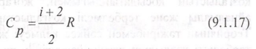
Термодинамикалық үрдістерді зерттегенде әрбір газ үшін C_{p} ның C_{V} қатынасын білудің маңызы үлкен:
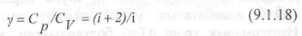
(9.1.14) және (9.1.17) формулаларынан молярлық жылу сыйымдылықтар тек еркіндік дәрежесіне тәуелді екендігін көреміз. Яғни, температураға байланысты өзгермейді. Бұл тұжырымдама молекула-кинетикалық теорияда бір атомды газдар үшін үлкен температура аралығында дұрыс. Екі атомды газдарда еркіндік дәрежесі температураға тәуелді. Энергияның еркіндік дәрежелерімен үлестірілу заңы бойынша, бөлме температурасында C_{V}=7/2R. Тәжірибе жүзінде алынған нәтижелерге сүйенсек, сутегінің тұрақты көлемдегі C_{V} молярлық жылу сыйымдылығы температураға байланысты өзгереді. Төменгі 50 К температурада С_{v} = 3/2R, бөлменің температурасында С_{v} = 5/2R, (теориялық есептеулер бойынша 7/2R) жоғарғы температурада С_{v} = 7/2R (9.1.3-сызба).
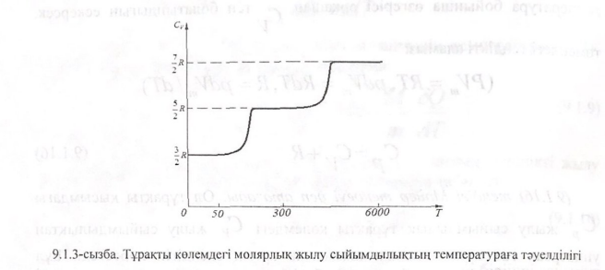
Тұрақты көлемдегі молярлық жылу сыйымдылықтың температураға байланысты артуы төменгі температурада молекулалардың тек ілгерілмелі қозғалысымен, бөлме температурасында ілгерілімеліге айналмалы қозғалыстың қосылатындығымен, жоғары температурада ілгерілмелі, айналмалы және тербелмелі қозғалыстарының болуымен түсіндіріледі. Теорияның тәжірибемен сәйкес келмеуі жылулық қозғалыстың энергиясы тербелісті қоздыруға жеткіліксіздігінен жылу сыйымдылыққа өзінің үлесін қоса алмайтындығымен ұғындырылады. Газдарды қыздырудың және ұлғайтудың шарттарына байланысты жылу сыйымдылықтар әртүрлі мәндерді қабылдауы мүмкін. Жүйе қоршаған ортамен жылу алмаспаса (δQ=0 адиабаталық үрдіс) газдың жылу сыйымдылығы нөлге тең. Изотермалык үрдіс dT=0 болғандықтан, жылу сыйымдылық шексіздікке ұмтылады. Газдың ұлғайған кезде істейтін жұмысы, оған берілген жылудан артық болған жағдайда (температура төмендейді) жылу сыйымдылық теріс мәнді иеленеді. Теріс жылу сыйымдылықта өтетін үрдістер политропты үрдіске жатады. Жалпы жылу сыйымдылықтың мәні минус шексіздіктен плюс шексіздікке дейін өзгеруі мүмкін.

- Изоүрдістер мен адиабаталық және политропты үрдістерге термодинамиканың бірінші заңының қолданылуы
Термодинамикалық жүйені сипаттайтын үш параметрдің қысымның p, көлемнің V, температураның Т біреуі тұрақты болғандағы өтетін үрдістерді изоүрдістер деп атайды. Изобаралық процестің (p=const) p – V диаграммасы V осіне паралелль 1-2 түзуімен кескінделеді (9.2.1-сызба). Изобаралық үрдістің газдың ұлғаю жұмысы мына формуламен есептеледі:
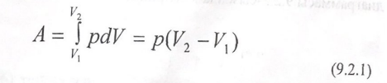
Оның сан мәні штрихталған тік төртбұрыштың ауданына тең.
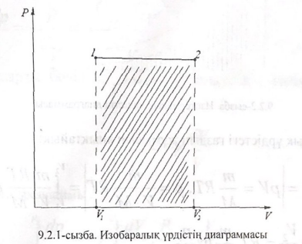
Екі күйге (1-ші және 2-ші) арнап Клайперон-Мендеелев теңдеуін жазайық: 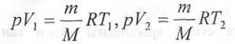 бұдан көлемнің өзгерісін табамыз 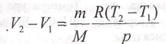 Көлемдердің айырымын (9.2.1) формуласына қойсақ, мына теңдік шығады:
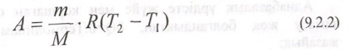
Изобаралық үрдіс үшін термодинамиканың бірінші заңы төмендегідей түрленеді:
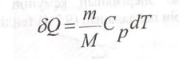
Ішкі энергия 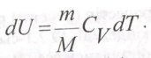 . Изотермалық үрдістің (T=const) p-V диаграммасы 9.2.2-сызбада келтірілген.
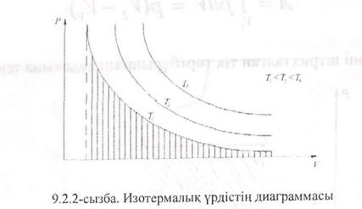
Изотермалық үрдістегі газдың жұмысын анықтайық:
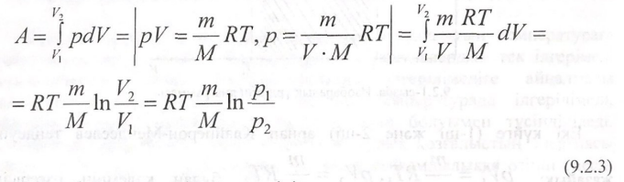
Гипербола мен абсцисса осінің арасындағы аудан сан жағынан изотермалық үрдісте істелетін жұмысқа тең. Температура тұрақты болғандықтан, (dT=0) ішкі энергия өзгермейді (dU=0). Яғни, жүйеге берілген жылу толығымен жұмысқа жұмсалады:
Адиабаталық үрдісте жүйе мен қоршаған ортаның арасында жылу алмасу жоқ болғандықтан, δQ=0. Термодинамиканың бірінші заңын жазайық:
Сыртқы жұмыс ішкі энергияның кемуінің салдарынан істелінеді. (9.1.15) (9.1.12) өрнектерін пайдаланып (9.2,4) теңдігін түрлендірейік:
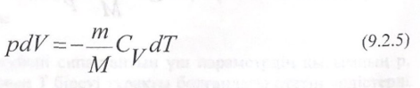
$pV=\frac{m}{M}RT$ теңдеуін дифференциалдайық:
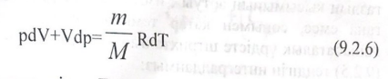
(9.2.5) және (9.2.6) теңдеулерінен Т температураны шығарып тастасақ мына қатынас алынады:
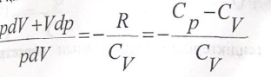
Айнымалыларды бөліп 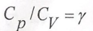 ескерсек , төмендегі қатынас шығады:
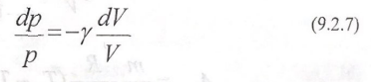
Теңдікті интегралдаймыз:
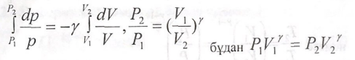
немесе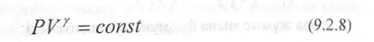
(9.2.8) өрнегі адиабаталық үрдістің немесе Пуассон теңдеуі деп аталады. Күй диаграммасындағы адиабаталық үрдісті кескіндейтін сызықты адиабата деп атайды (9.2.3-сызба).
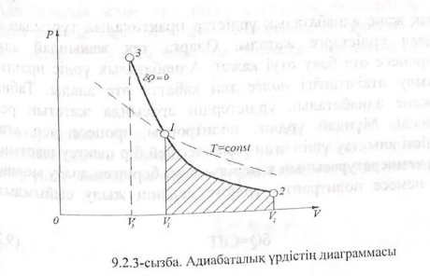
Сызбада 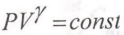 адиабатасы pV=const изотермадан құламалырақ екендігін көреміз. Өйткені адиабаталық сығылу 1-3 кезінде газдың қысымының артуы , изотермалық үрдістегідей көлемнің кішіреюіне ғана емес, сонымен қатар температураның жоғарылауына байланысты. Адиабаталық үрдісте штрихталған ауданмен өлшенетін жұмысты табу үшін (9.2.5) теңдігін интегралдаймыз:
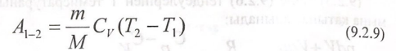
Майер теңдеуі мен (9.1.18) теңдіктерінен адиабатаның көрсеткішін анықтайық:
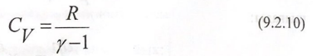
Сондықтан 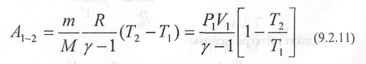 немесе
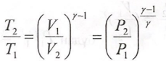
онда жұмыс мына формуламен есептеледі:
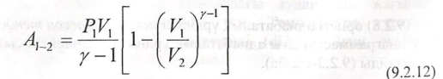
Изотермалық және адиабаталық үрдістер практикалық тұрғыдан алуға болмайтын идеал үрдістерге жатады. Оларға тек жақындай аламыз. Изотермалық процесс өте баяу өтуі қажет. Адиабаталық үрдіс практикада алынбайтын жылу өткізгіштігі нөлге тең қабатта өте алады. Табиғатта изотермалық және адиабаталық үрдістердің арасында жататын реалды үрдістер кездеседі. Мұндай үрдісті политропты процесс деп атайды. Поитропты үрдісті анықтау үшін оған төмендегідей бір шектеу шартын қою қажет, Дененің температурасының көтерілуі оған берілген жылу мөлшеріне пропорционал немесе политропты үрдісте дененің жылу сыйымдылығы тұрақты:
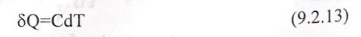
Мұндағы, C=const идеал газ үшін политропты үрдісті қарастыру мақсатында термодинамиканың бірінші заңын пайдаланамыз:
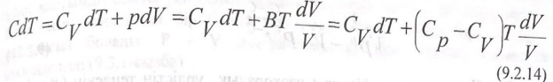
Айнымалыларды бөлейік:
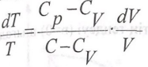 интегралдағаннан соң төменгі өрнек шығады:
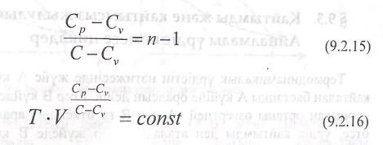
белгілесек, (9.2.15) формуласы мынадай болып түрленеді:
Идеал газдар үшін политропты теңдеу шықты. Пуассон теңдеуіне ұқсас политропты үрдістің басқа екі теңдеуін алуға болады:
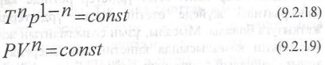
Адиабаталық және изотермалық үрдістер политропты үрдістің Шек жағдайы ретінде қарастырылады. Шындығында, адиабаталық үрдісте С=0 болғандықтан, (9.2.16) қатынасынан мына қатынас алынады:
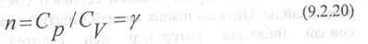
Изотермалық үрдісте C = ∞ мәнін (9.2.16) қатынасына қойып, анықталмағандықты ашсақ, n = 1 теңдігін аламыз. Олай болса, реалды Үрдістер үшін төменде келтірілген теңсіздіктің орындалуы керек:
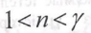
Изобаралық және изотермалық үрдістер, политропты үрдістің дербес жағдайы ретінде қарастырылады. (9.2,19) теңдеуін мынадай түрде жазайық:
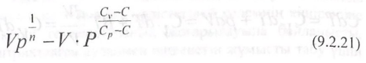
C = C_{V} деп алсақ, V = const изохоралық үрдістің теңдеуін (n = ±∞) аламыз. C = C_{p} болғанда, p = const изобаралық үрдістің теңдеуі (n = 0) шығады.

- Қайтымды және қайтымсыз жылулық үрдістер. Айналмалы үрдіс немесе циклдер
Термодинамикалық үрдістің нәтижесінде жүйе А күйден В күйге өтіп, қайтадан бастапқы А күйіне оралсын делік. Егер В күйден А күйге (кері) өту қоршаған ортаны өзгертпей А дан В ға өткендегі аралық күйлер арқылы өтсе, үрдіс қайтымды деп аталады. Егер жүйеде В күйден А күйге өту қоршаған ортаны өзгертсе, күйдің А дан В ға өтуін қайтымсыз үрдіс өту деп атайды. Үйкеліспен қосақтасып жүретін кез келген үрдіс қайтымсыз, өйткені үйкеліс кезінде істелінетін жұмыстың бір бөлігі жылуға жұмсалады. Үйкелетін беттер қызып, жылу қоршаған ортаға таралады. Қоршаған ортада жылу процесінің ізі қалатындықтан, қызу үрдісі қайтымсыз үрдіс болып табылады. Барлық шынайы механикалық үрдістерге үйкелісің қатысы бар. Сондықтан олар қайтымсыз үрдістер ретінде қарастырылады. Үйкеліссіз консервативті жүйеде өтетін идеал үрдістерді қайтымды үрдістерге жатқызуға болады. Мысалы, ұзын созылмайтын жіпке ілінген салмағы ауыр маятниктің қозғалысында кинетикалық энергия потенциалдық энергияға толық айналып, ортаның үйкеліс күшінің аздығынан тербелістің амплитудасы кемімей ұзақ уақыт тербелетіндіктен, онда өтетін құбылысты қайтымды үрдіске жақын деп қарастырады. Құрыштан жасалған шариктың горизонталь бетке құлап онымен серпімді соқтығысуы қайтымды үрдіске жақындайды. Өйткені шарик қандай биіктіктен құласа, соқтығысқаннан соң сондай биіктікке көтеріледі деп есептеледі. Неғұрлым шарикпен горизонталь беттің серпімділігі көп болса, соғұрлым үрдіс қайтымды үрдіске жақын деп алынады. Температурасы жоғары денеден температурасы төмен денеге жылудың берілуі қайтымсыз үрдіс. Себебі температурасы төмен денеден температурасы жоғары денеге жылу берілмейді. Бұл үрдістің іске асырылуы үшін қосымша жұмыс істелінуі қажет. Олай болса, барлық шынайы үрдістер қайтымсыз үрдістерге жатады. Бірақ олардың қайтымсыздық дәрежелері әртүрлі болуы мүмкін. Егер дене А күйден В күйге өтіп, содан соң көптеген күйлер арқылы бастапқы А күйіне оралса, онда айналмалы үрдіс немесе цикл жасалды деп есептеледі. Айналмалы үрдіс қайтымды болуы үшін оның барлық бөліктері қайтымды болуы қажет. Егер оның қандай да бір бөлігі қайтымсыз болса, онда барлық үрдіс - қайтымсыз болады. Р - Ѵ диаграммасында цикл тұйық сызықпен кескінделген (9.3.1-сызба).
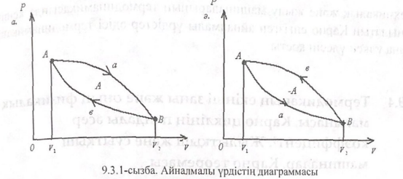
Идеал газдың жасайтын циклі ұлғаю (А-В) және сығылу (В-А) үрдістерінен тұрады. Ұлғаю және сығылу жұмыстары AaV₂V₁A, BbAV₁V₂В фигураларының аудандарымен анықталады. Ұлғаю жұмысы (dV > 0) оң, ал сығылу жұмысы (dV < 0) теріс мәнді қабылдайды. Бір цикл жасалынғандағы жұмыс қисықтармен шектелген ауданға тең. Егер бір цикл жасалынғандағы жұмыс pdV > 0 болса (а), (цикл сағат тілінің бағытымен өтеді) тік, ал pdV < 0 болса (ә, цикл сағат тіліне қарсы бағытта өтеді) кері цикл деп аталады. Тік цикл сырттан жылу алу арқылы жұмыс істейтін периодты әсер ететін жылу қозғағыштарында қолданылады. Кері цикл мұздатқыш машиналарында сыртқы күштердің жұмысының арқасында жылу температурасы жоғары денелерге берілетін периодты әсер ететін қондырғыларда пайдаланылады. Айналмалы үрдістің нәтижесінде жүйе бастапқы күйге оралатындықтан, оның ішкі энергиясының толық өзгерісі нөлге тең. Сондықтан термодинамиканың бірінші заңы мынандай түрде жазылады:
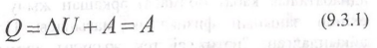
Бір циклда орындалатын жұмыс сырттан алынған жылу мөлшеріне тең. Айналмалы үрдістің нәтижесінде жүйе жылу мөлшерін қабылдаумен қатар беретіндіктен:
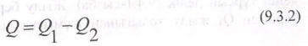
Мұндағы, Q₁ - жүйеге берілген, Q₂ - жүйеден алынған жылу мөлшерлері. Айналмалы үрдіс үшін жылулық пайдалы әсер коэффиценті мынаған тең:
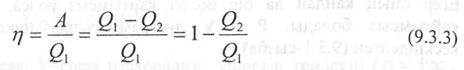
Техникалық және жылу машиналарының термодинамикасында кеңінен қолданылатын Карно енгізген айналмалы үрдістер әдісі термодинамиканың дамуына үлкен үлесін қосты.

